Торжественное закрытие патриотического марафона прошло в школе Десеновского
16.11.2018

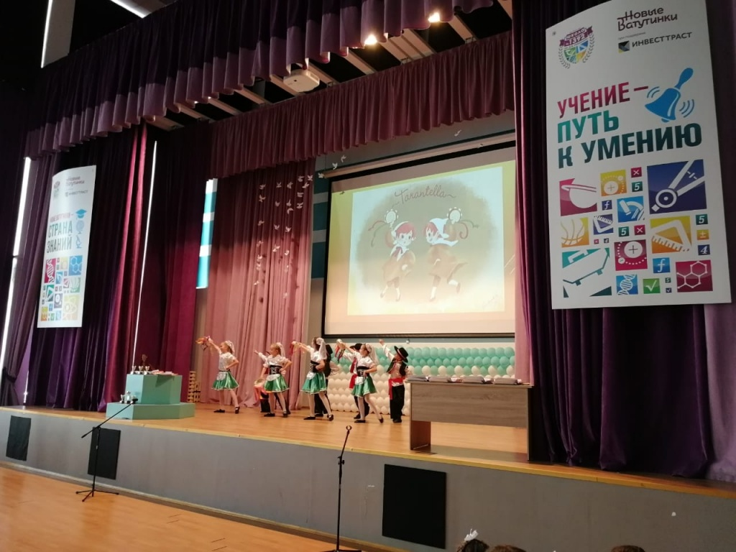
Торжественное закрытие патриотического марафона прошло в школе Десеновского. Фото: школа №1392 имени Дмитрия Рябинкина
Торжественное закрытие патриотического марафона 16 ноября состоялось на образовательных площадках школы №1392 имени Дмитрия Рябинкина поселения Десеновское.
— В мероприятии приняли участие представители Международной Ассоциации ветеранов подразделения антитеррора «Альфа», преподаватели и ученики. Во время закрытия марафона «Равнение на Дмитрия Рябинкина» наши ребята показали военно-патриотические литературные и музыкальные номера. Кроме того, мероприятие посетили ветераны педагогического труда, — рассказала заместитель директора по воспитательной работе школы Евгения Андриевская.
Она добавила, что всем участникам вручили памятные грамоты. За время марафона в образовательном учреждении прошли смотры классных уголков, экскурсии, конкурс чтецов, уроки мужества и соревнования по футболу, баскетболу и волейболу.

Адрес страницы: http://tinao.mos.ru/presscenter/news/detail/7703733.html
Префектура Троицкого и Новомосковского административных округов города Москвы

